**Licence Génie Civil**

**Projet de Fin de Cycle**

**Chargée du module : D. RIZI**

**Les fondations**

1. **Généralités:**
2. **Définition:** Une fondation est destinée à transmettre au sol dans les conditions les plus favorables les charges de la structure. Elle présente ainsi un moyen de transition entre l’ouvrage et le sol. On entend par conditions les plus favorables, le rôle essentiel dévolu de cette fondation et que l’on peut résumer par les points suivants:
3. Répartir sur le sol les charges qui lui sont appliquées (sous différentes combinaisons possibles), sans dépasser en aucun cas la contrainte admissible du sol $( σ_{sol}$).

b- Résister aux sollicitations (M, N, T).

c-Assurer la stabilité d’ensemble de la structure :

* Stabilité au tassement.
* - // - au renversement (sous l’effet des charges horizontales).
* - // - au glissement (sous l’effet des mêmes charges horizontales).
* -//- au soulèvement (dû généralement à la présence de nappes phréatiques).

1. **Choix du type de fondation**: Le choix dépend des critères suivants:
2. **Nature du sol :**

* Sol homogène ou non (pour un sol hétérogène on n’utilise jamais des semelles isolées car on aura un risque de tassement différentiel).
* $σ_{sol}$: faible, moyenne ou bonne (pour une contrainte $σ_{sol}$ faible, on adopte un radier général).
* 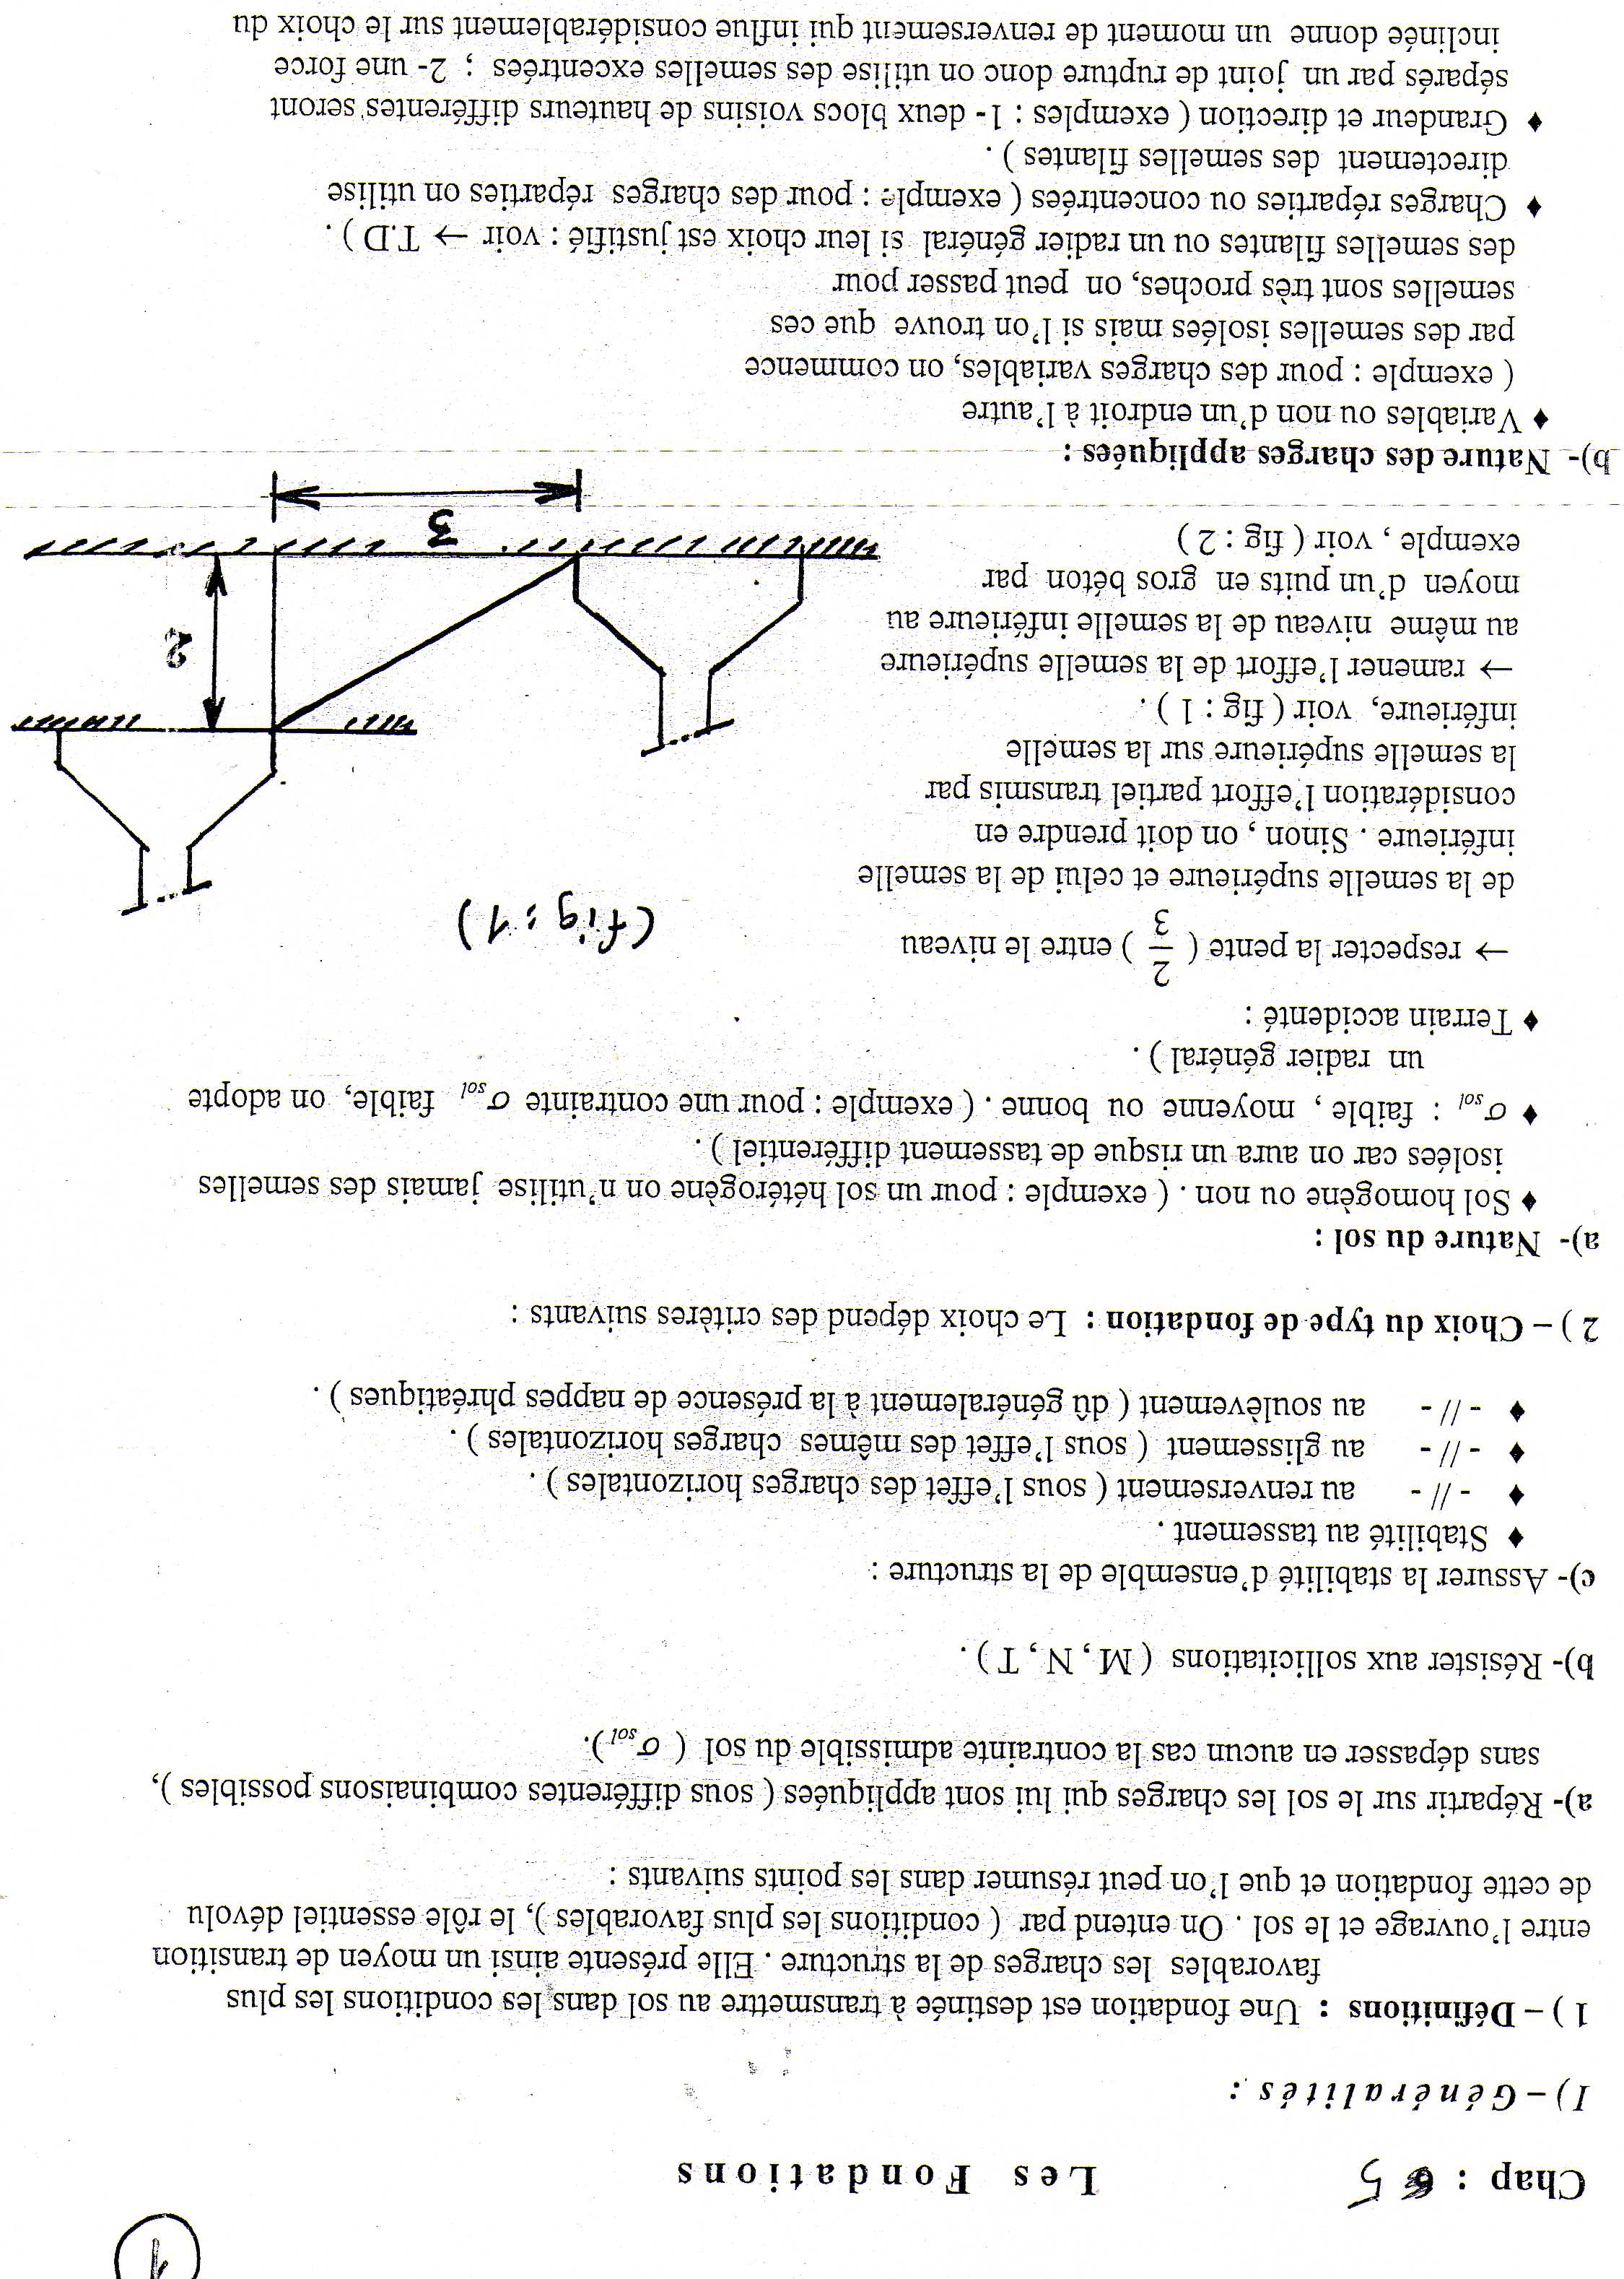 Terrain accidenté :

→ respecter la pente $( \frac{2}{3}$) entre le niveau de la semelle supérieure et celui de la semelle inférieure. Sinon, on doit prendre en considération l’effort partiel transmis par la semelle supérieure sur la semelle inférieure, voir ( fig :1).

→ ramener l’effort de la semelle supérieure au même niveau de semelle inférieure au moyen d’un puits en gros béton par exemple, voir (fig :2)

1. **Nature des charges appliquées** :

* Variables ou non d’un endroit à l’autre (pour des charges variables, on commence par des semelles isolées mais si l’on trouve que ces semelles sont très proches, on peut passer à des semelles filantes ou un radier général si leur choix est justifié).
* Charges réparties ou concentrées (exemple : pour des charges réparties on utilise directement des semelles filantes).
* 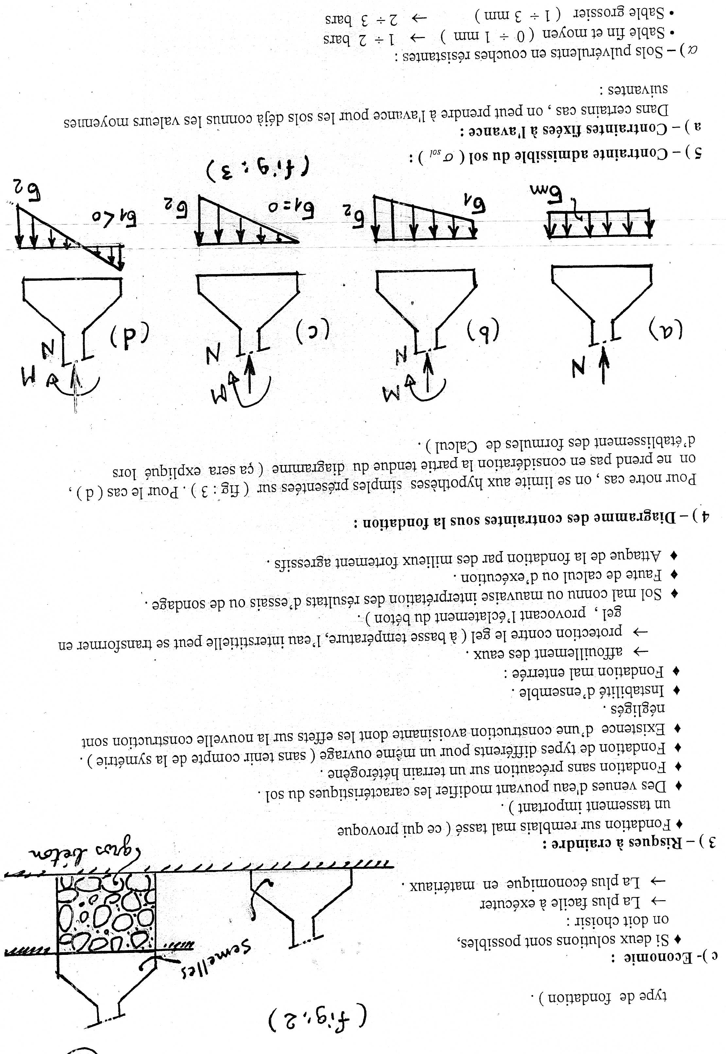Grandeur et direction (deux blocs voisins de hauteurs différentes seront séparés par un joint de rupture donc on utilise des semelles excentrées).

1. **Economie**:

* Si deux solutions sont possibles, on doit choisir :

→ La plus facile à exécuter

→ La plus économique en matériaux.

1. **Risques à craindre:**

* Fondation sur remblai mal tassé (ce qui provoque un tassement important).
* Des venues d’eau pouvant modifier les caractéristiques du sol.
* Fondation sans précaution sur un terrain hétérogène.
* Fondation de types différents pour un même ouvrage (sans tenir compte de la symétrie).
* Existence d’une construction avoisinante dont les effets sur la nouvelle construction sont négligés.
* Instabilité d’ensemble.
* Fondation mal enterrée.
* Sol mal connu ou mauvaise interprétation des résultats d’essais ou de sondage.
* Faute de calcul ou d’exécution.
* Attaque de la fondation par des milieux fortement agressifs.

1. **Diagramme des contraintes sous la fondation :**

Pour notre cas, on se limite aux hypothèses simples présentées sur (fig :3) . Pour le cas (d), on ne prend pas en considération la partie tendue du diagramme (l’explication sera présentée lors de l’établissement des formules de Calcul).



1. **Contrainte admissible du sol $(σ_{sol}$** ) :

Dans certains cas, on peut prendre à l’avance pour les sols déjà connus les valeurs moyennes suivantes :

a)-Sols pulvérulents en couches résistantes:

* Sable fin et moyen ( 0 ÷ 1 mm) → 1 ÷ 2 bars
* Sable grossier ( 1 ÷ 3 mm) → 2 ÷ 3 bars
* Sable et gravier ( ÷ 70 mm) → 3 ÷ 4 bars

b) Sols cohérents (argile ; marne) protégés contre toute infiltration d’eau :

* mou → 0,4 bars
* consistant → 0,8 -/-
* mi – dur → 1,5 ÷ 3 - / -
* dur → 3 ÷ 5 - / -

c) Roches peu fissurées non désagrégées :

* En couches régulières → 10 ÷ 15 bars
* En masse ou en colonnes → 30 -/-

**Remarque** : En profondeur, les sols (pulvérulents) peuvent avoir les contraintes suivantes :

* à ( 5 m) de profondeur : on multiplie les valeurs par (2)
* à ( 10 m) de profondeur : on multiplie les valeurs par (4)
* à ( 15 m) de profondeur : on multiplie les valeurs par (8)
* interpoler pour des valeurs intermédiaires.

**II) Fondations superficielles :**

1. **Semelles continues sous murs en maçonnerie :**
2. **Dimensions :** Elle est constituée par des empattements destinés à répartir sur le sol la charge transmise par le mur, voir (fig :4) . On calcule:

$B_{y}$ ≥ $\frac{N}{B_{x}.σ_{sol}}$ ; $B_{y}$ ≥ 60 …………………(1)

$B_{y}$ : Largeur de la semelle.

N : Effort normal [en tf/ml] du mur, en négligeant le poids de la semelle.

$B_{x}$ = 1 m (prise dans le sens longitudinal de la semelle).

$σ_{sol}$: Contrainte admissible du sol [en tf/m2].

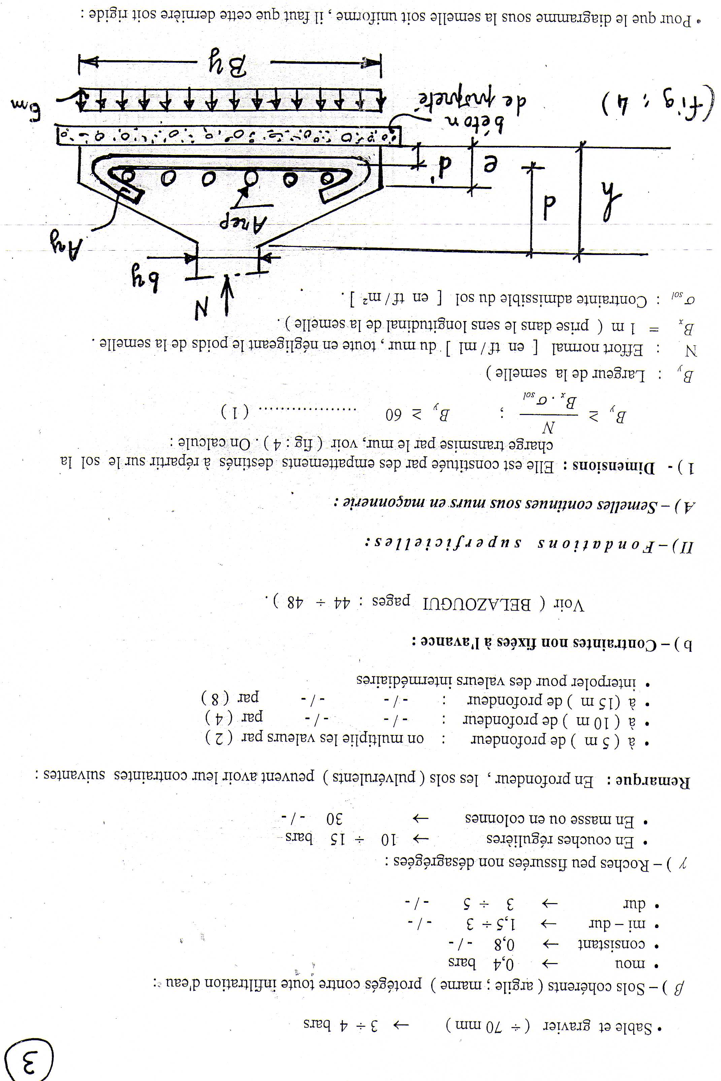

* Pour que le diagramme sous la semelle soit uniforme, il faut que cette dernière soit rigide :

$d$ ≥ $\frac{B_{y}-b_{y}}{4}$ ; h = d + d′ ; e ≥ 6Φ + 6 …………………(2)

Φ : diamètre de la plus grosse barre en [cm]

* 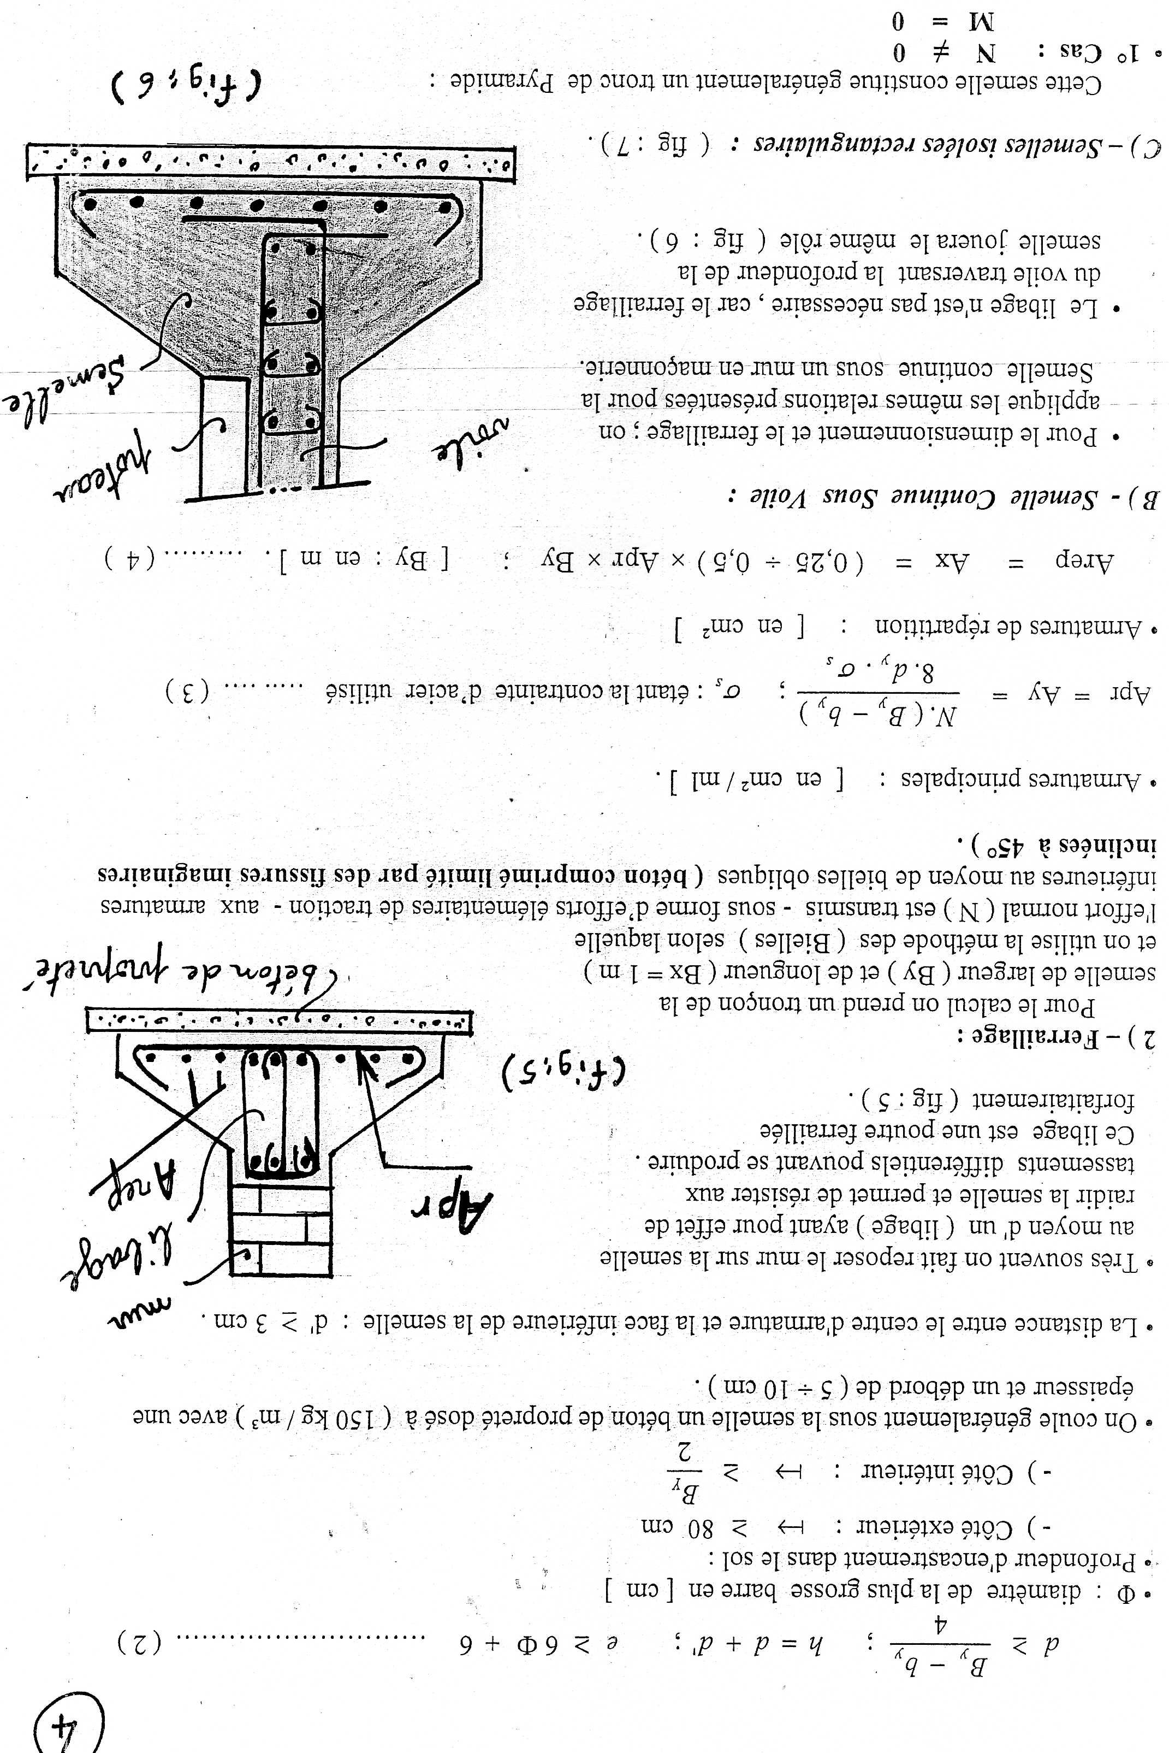On coule généralement sous la semelle un béton de propreté dosé à (150 kg/m3) avec une épaisseur et un débord de ( 5 ÷ 10 cm).
* La distance entre le centre d’armature et la face inférieure de la semelle : d′ ≥ 3 cm.
* Très souvent on fait reposer le mur sur la semelle au moyen d’un (libage) ayant pour effet de raidir la semelle et permet de résister aux tassements différentiels pouvant se produire.

Ce libage est une poutre ferraillée forfaitairement (fig :5)

2) **Ferraillage :**

Pour le calcul on prend un tronçon de la semelle de largeur (By) et de longueur (Bx = 1 m) et on utilise la méthode des Bielles selon laquelle l’effort normal (N) est transmis sous forme d’efforts élémentaires de traction aux armatures inférieures au moyen de bielles obliques (**béton comprimé limité par des fissures imaginaires inclinées à 45°**).

* Armatures principales : [en cm² /ml]

Apr = Ay = $\frac{{N.(B}_{y}-b_{y})}{8 . d_{y} . σ_{s} }$; $σ_{s}:$ étant la contrainte d’acier utilisé …………(3)

* Armatures de réparation : [en cm2]

Arep = Ax = (0,25 ÷ 0,5) . Apr . By ; [By : en m]………………..... (4)

1. **Semelle Continue Sous Voile**:

* Pour le dimensionnement et le ferraillage ; on applique les mêmes relations présentées pour la Semelle continue sous un mur en maçonnerie.
* Le libage n’est pas nécessaire, car le ferraillage du voile traversant la profondeur de la semelle jouera le même rôle ( fig :6)

1. **Semelles isolées rectangulaires** : (fig :7)

Cette semelle constitue généralement un tronc de Pyramide :

**1er Cas** : N ≠ 0

M = 0

1. **Dimensions**:

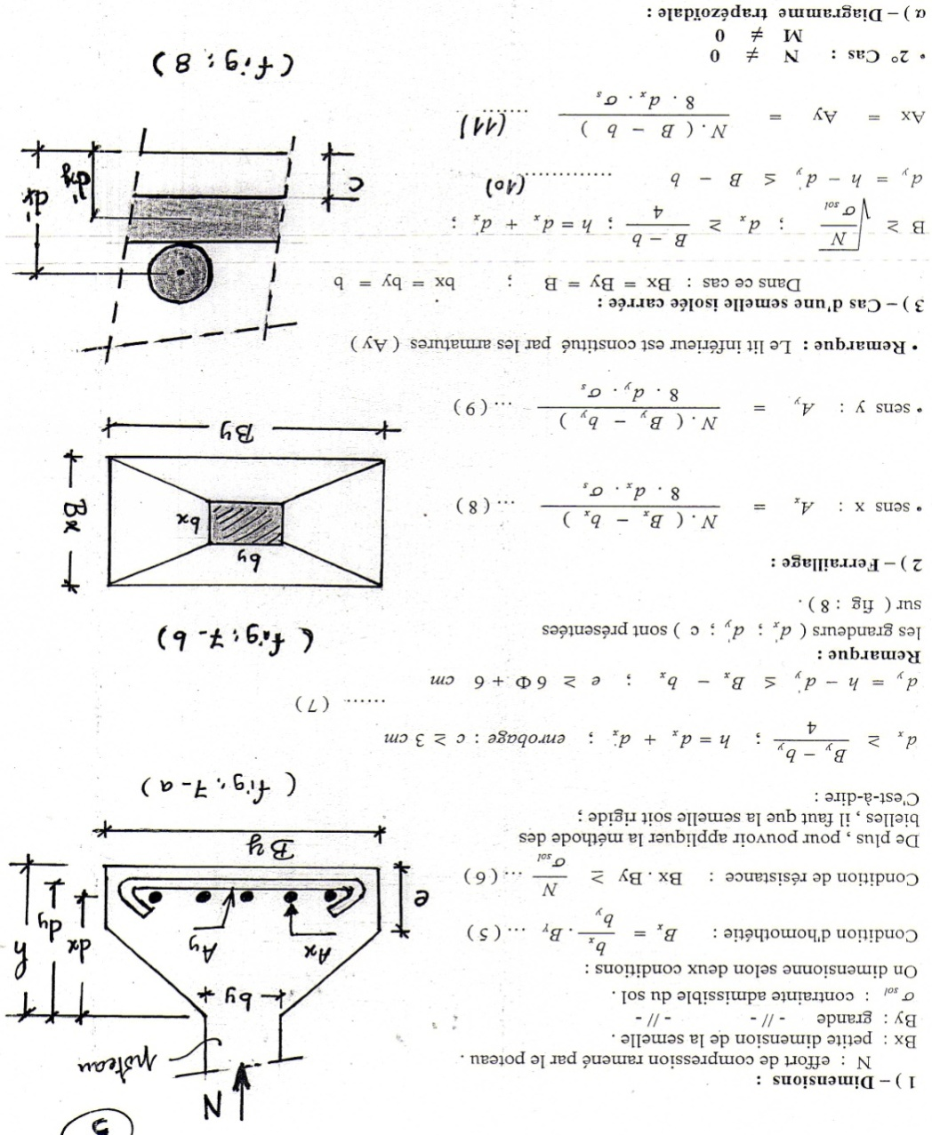N : effort de compression ramené par le poteau.

Bx : petite dimension de la semelle

By : grande - //- - //-

$σ_{sol}$ : contrainte admissible du sol.

On dimensionne selon deux conditions :

Condition d’homothétie : Bx . By …………….. (5)

Condition de résistance : Bx . By ≥ $\frac{N}{ σ_{sol} }$…………….. (6)

De plus, pour pouvoir appliquer la méthode des bielles, il faut que la semelle soit rigide; c’est-à-dire :

dx ≥ ; h = dx + d′x ; enrobage : c ≥ 3 cm ………. (7)

dy  = h – d’y ≤ Bx- bx ; e ≥ 6Φ + 6 cm

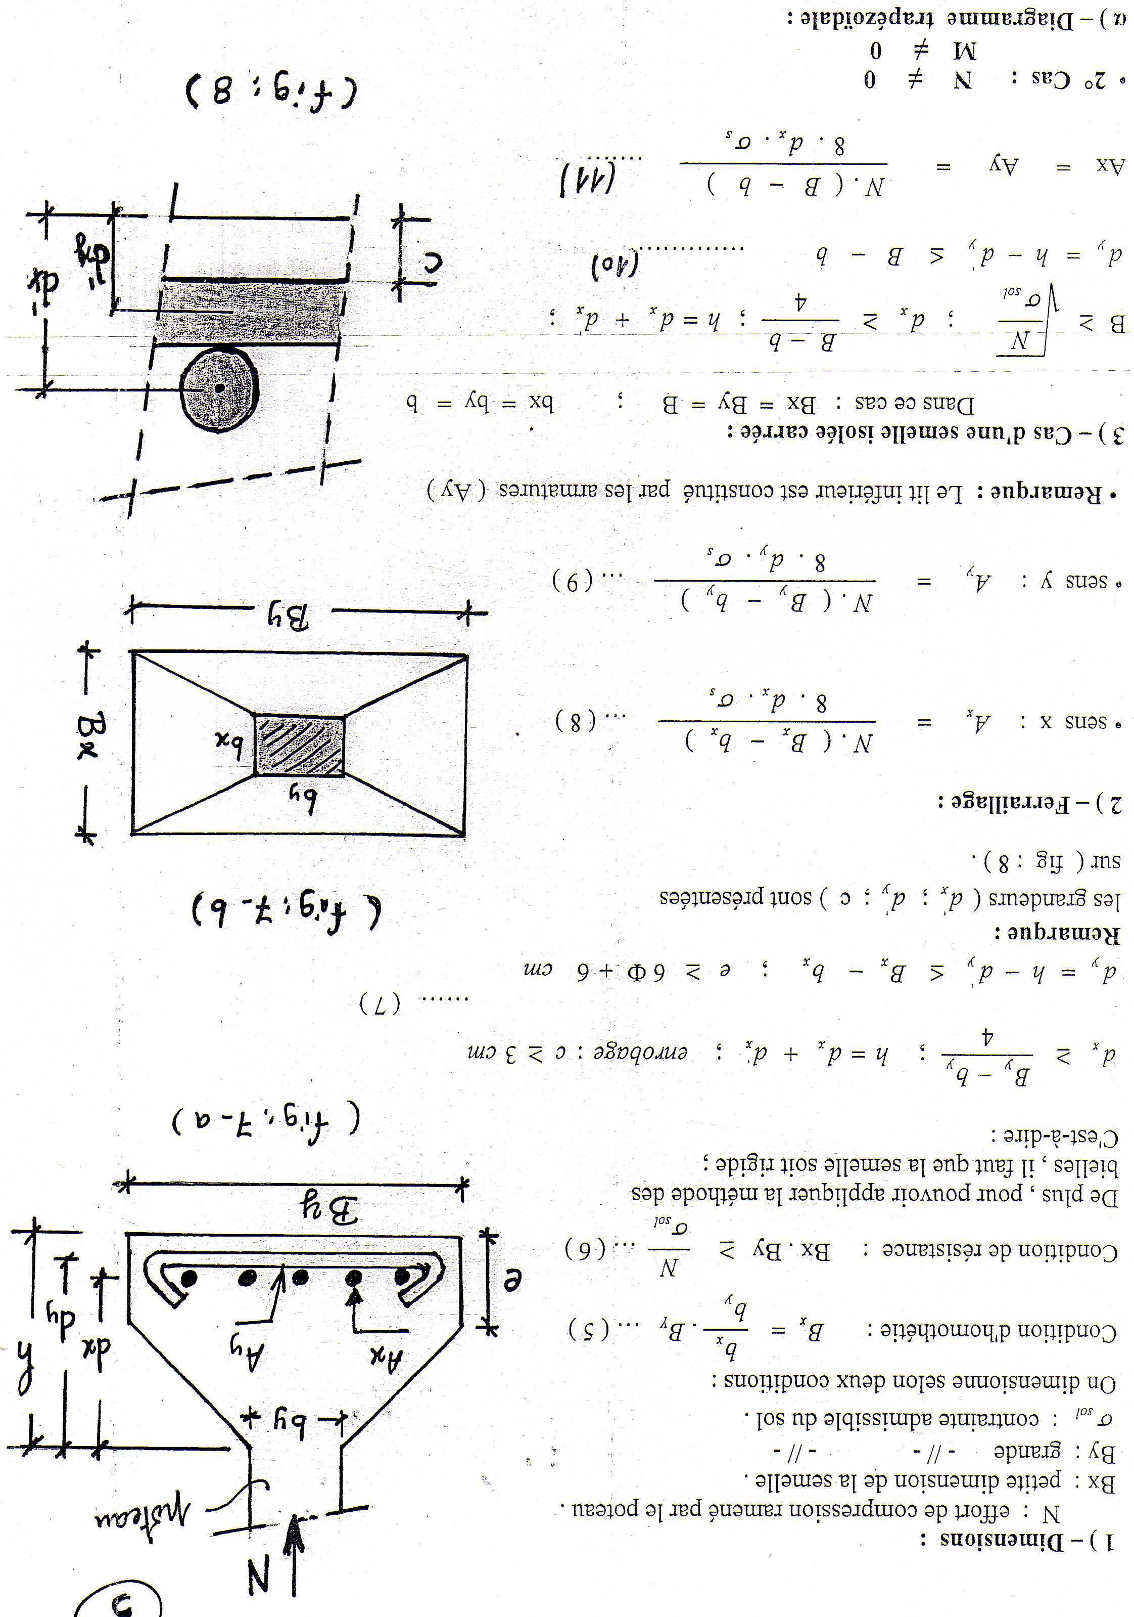**Remarque** :

Les grandeurs ( d′x ; d′y ; c) sont présentées sur ( fig :8)

2)**Ferraillage :**

* Sens x : Ax = ………..(8)
* Sens y : Ay = ………..(9)
* **Remarque**: Le lit inférieur est constitué par les armatures (Ay)

**3)Cas d’une semelle isolée carrée** :

Dans ce cas : Bx = By = B ; bx = by = b

B ≥ $\sqrt{\frac{N}{σ_{sol}}}$; dx  ≥  ; h = dx + d′x;

dy  = h - d′y ≤ B – b …...…. (10)

Ax = Ay  = …………(11)

**2ème Cas** : N ≠ 0

M ≠ 0

1. **Diagramme trapézoïdale :**
2. **Dimensions :** ( fig :9)

* On se donne une valeur de (By).
* Bx =  .
* eo =  …………………… (12)

Si : eo  ≤  → diagramme trapézoïdale

* On vérifie:

$σ_{m}$ = $σ (\frac{B_{y}}{ 4}$) = $\frac{N }{ B_{x} . B_{y}}$. ( 1 + $\frac{{3 . e}_{o}}{ B_{y}}$) ≤ $σ_{sol}$…………….. (13)

* On détermine : $d_{x} ≥ \frac{B_{y}-b_{y}}{ 4}$; = h = $d_{x}+ {d'}_{x}$ ;

$d_{y}$ = h = ${d'}_{y}$ ≤ $B_{x}- b_{x}$

2- **Ferraillage :**

* **Si** eo ≤ → on détermine ( Ay) et ( Ax) par les mêmes relations (8) et (9) en remplaçant (N) par un effort équivalent (Q) tel que :

*Q* = *N* **.** ( 1+ $\frac{{3 . e}_{o}}{ B_{y}} )$…………………..… (14)

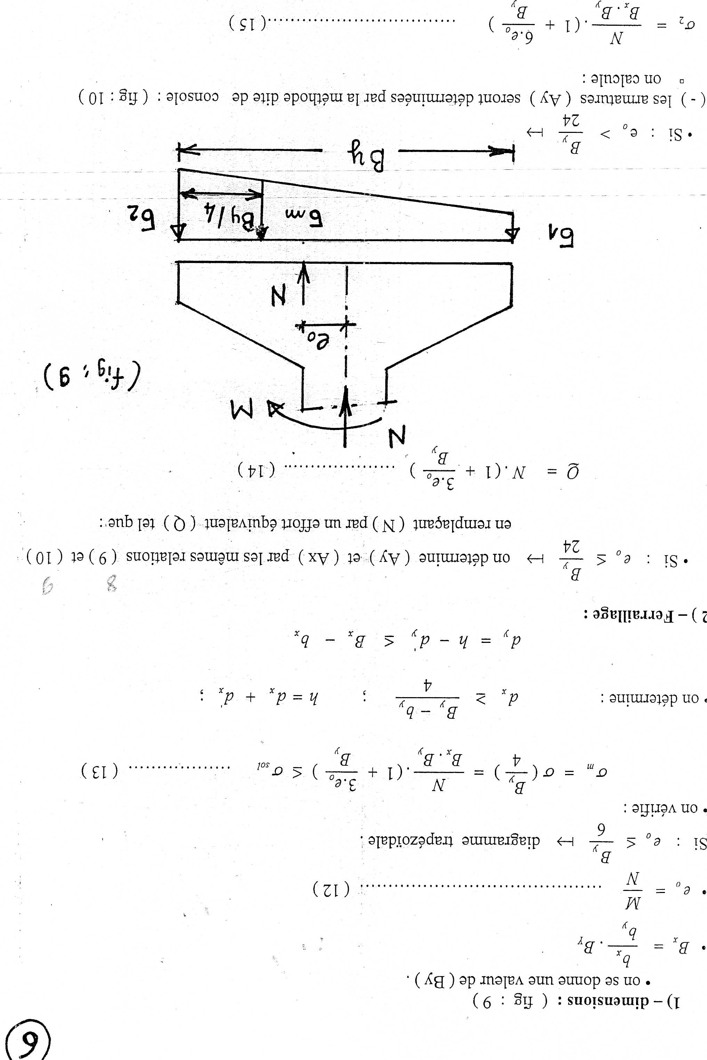

* Sieo ˃ →

(-) Les armatures (Ay) seront déterminées par la méthode dite de console : (fig :10)

On calcule :

$σ_{2}$ = $\frac{N }{ B_{x} . B_{y}}$. ( 1 + $\frac{{6 . e}_{o}}{ B_{y}}$) …………..………….. (15)

$σ_{d}$ = $\frac{N }{ B_{x} . B_{y}}$. [ 1 + $\frac{{\left(4,2\right) . e}_{o . }b_{y}}{ {(B}_{y)²}}$] …………..…….. (16)

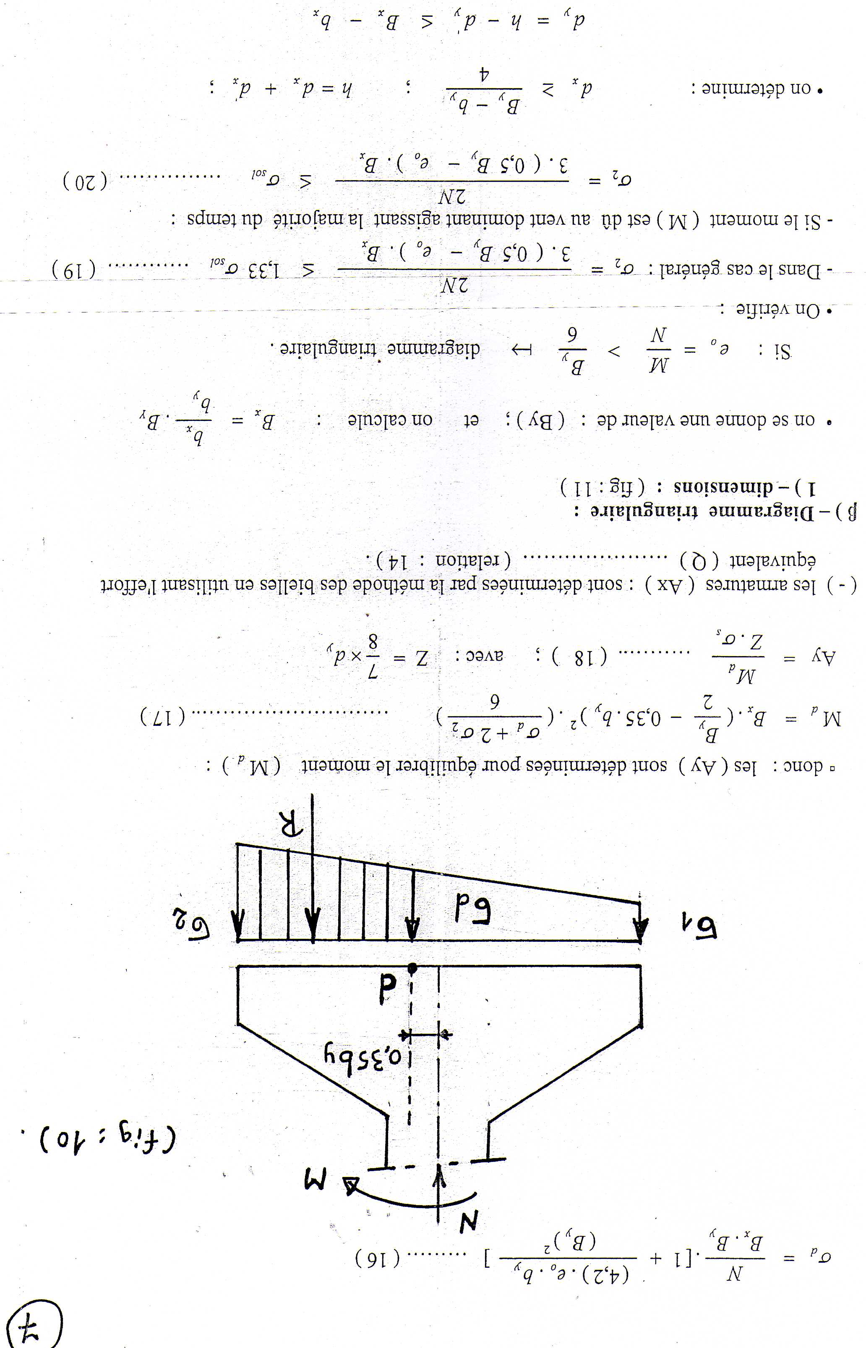

* Donc : les (Ay) sont déterminées pour équilibrer le moment (Md) :

= . ()² . ($\frac{ { σ}_{d}+ 2{ σ}_{2}}{6}$)…………………..(17)

$A_{y}$ = $\frac{{M_{d} }_{ }}{ Z .σ_{s}}$…………..…….. (18) ; avec z = $\frac{7 }{ 8} . d_{y}$

(-) Les armatures (Ax) : sont déterminées par la méthode des bielles en utilisant l’effort équivalent (Q) ……………. (relation: 14).

**b) Diagramme triangulaire** :

1) **Dimensions**: ( fig :11)

* On se donne une valeur de : ( By) et on calcule : $B_{x}= \frac{b_{x} }{ b_{y}}$. $B_{y}$

Si : $e_{o}$ = $\frac{M }{ N}$ > $\frac{B_{y} }{ 6}$ → diagramme triangulaire

* On vérifie :
* Dans le cas général : $σ_{2}$ = $\frac{{2N}_{ }}{ 3 .\left( 0,5 B_{y}-e_{o}\right). { B}_{x} }$ ≤ 1,33 $σ_{sol}$……… (19)
* Si le moment (M) est dû au vent dominant agissant la majorité du temps :

$σ_{2}$ = $\frac{{2N}_{ }}{ 3 .\left( 0,5 B_{y}-e_{o}\right). { B}_{x} }$ ≤ $σ_{sol}$………….…… (20)

* On détermine : $d_{x}$ ≥ $\frac{B_{y}- b_{y}}{ 4 }$;  *h* = $d_{x}$ + ${d^{'}}_{x}$

$d_{y}$ = *h* - ${d^{'}}_{y}$ ≤ $B_{x}- b_{x}$

2- **Ferraillage** :

(-) Armatures (Ay) : là encore on applique la méthode dite de console :

$σ_{d}$ = $\frac{B_{y}+ {0,35 b}_{y}- 3{ e}_{o}}{ 3 .( 0,5 B_{y}-{ e}_{o})}$. ($σ_{2}$) ………………. (21)

Md: même relation (17)

Ay = $\frac{M_{d}}{ Z. σ_{s} }$

(-) Les armatures ( Ax) : méthode des bielles en utilisant (Q) ….. ( relation : 14)

